Države
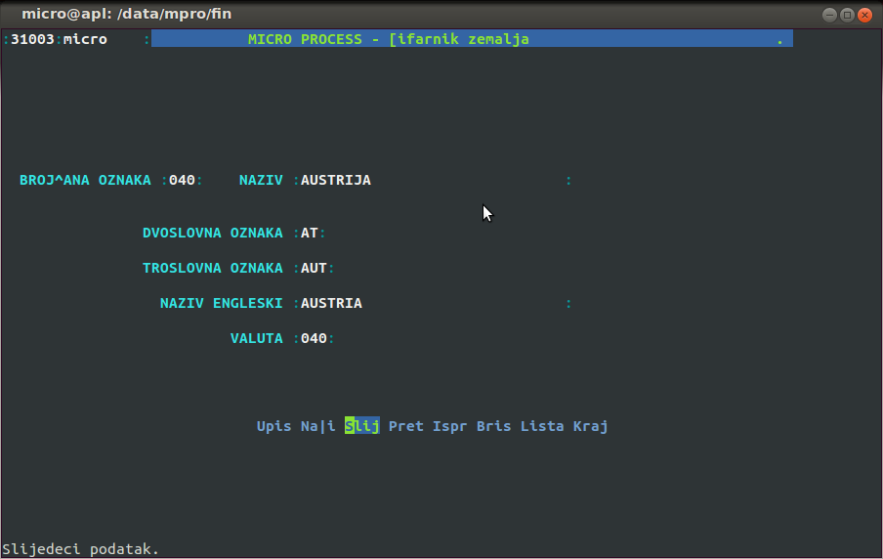
U pravilu nije potrebno upisivati podatke. Ako bi bilo potrebno dodati ili ispraviti podatke o državi, preporučujemo da se obratite podršci MICRO PROCESS-a.

